1).Lotul 1. Poziția 1. Tigaie cu două mînere Ø20 cm

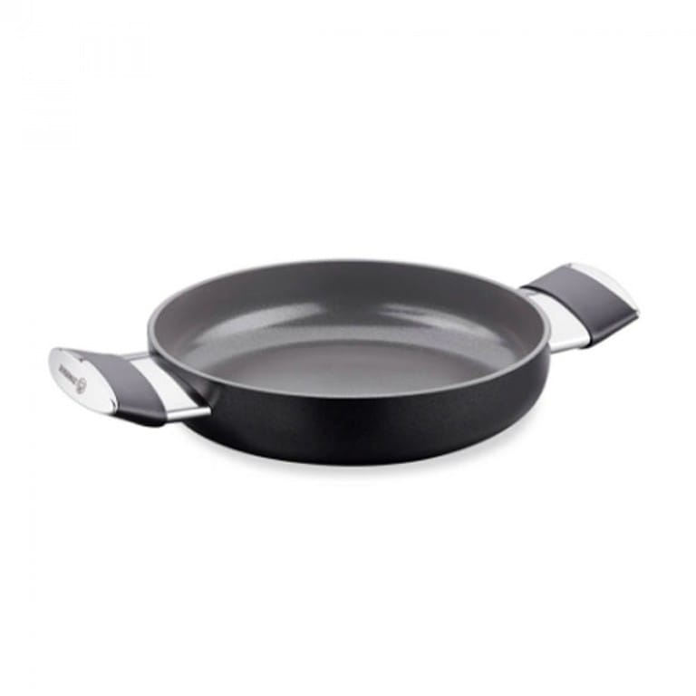

3).Lotul 1. Poziția 2 tigaie cu două mînere Ø24 cm
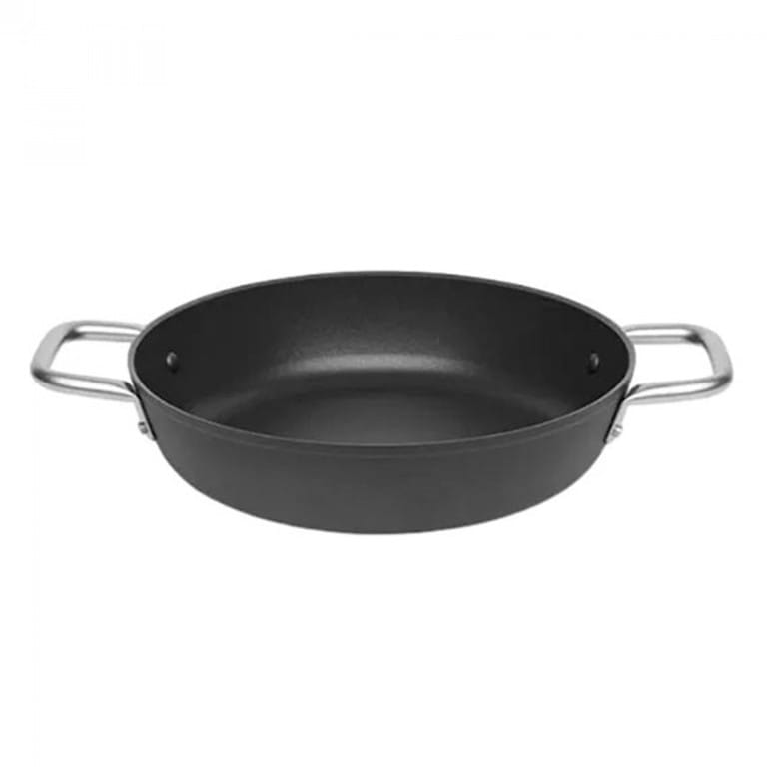

2).Lotul 1. Pozitia 27 . tigaie din inox cu 2 mînere Ø 50 cm. Pres fontă Ø 40 cm
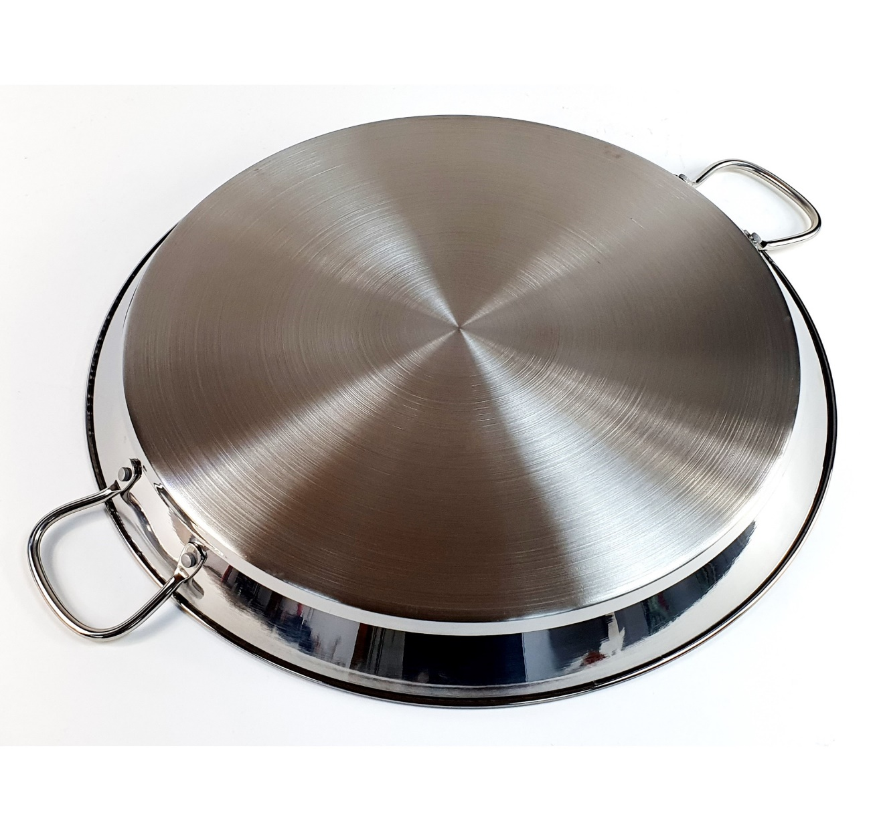

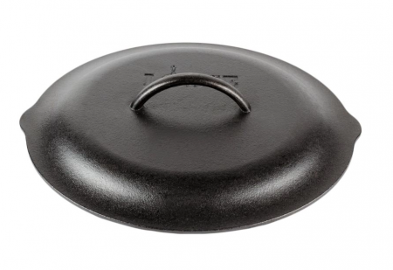

4).Lotul 1 poziția 42. Este cratiță de 7 litri dar nu căuș.

5).Lotul 2 pozițiile 11,12,13 există așa dimensiuni la containere
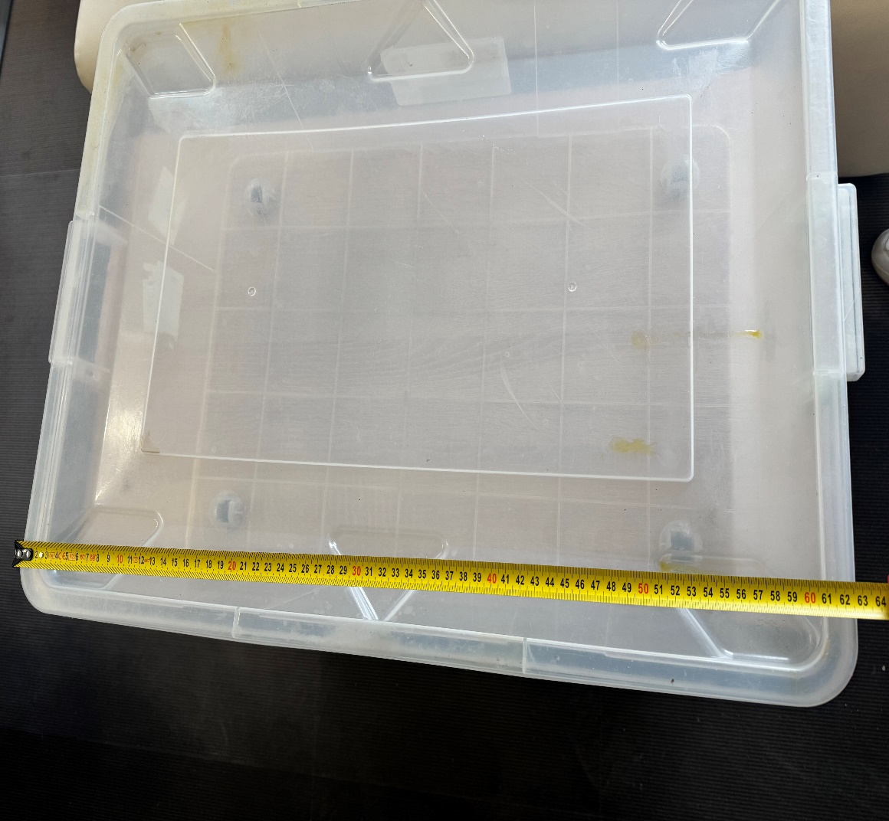

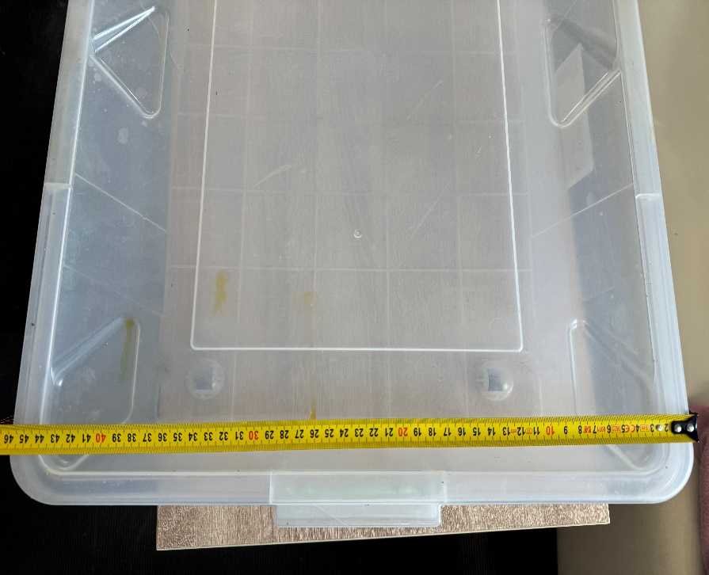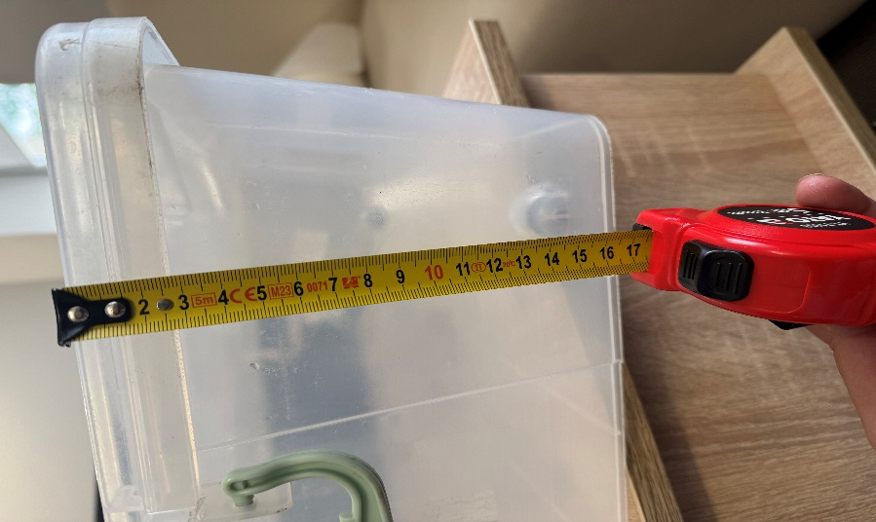

6). Lotul 2 poziția 14 container policarbonat cu înălțimea 250mm
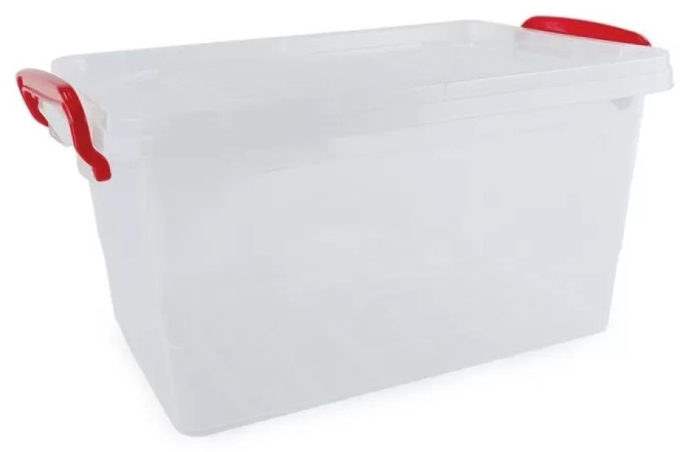

7). Lotul 4 poziția 30. CĂUȘ ÎN ASORTIMENT
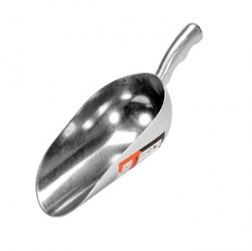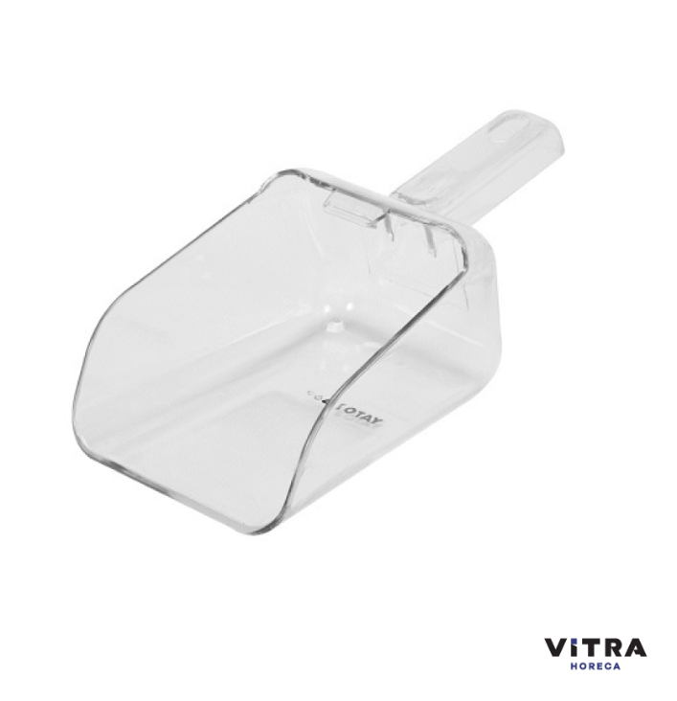

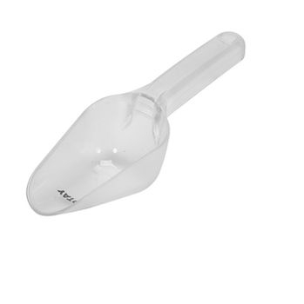

8). Lotul 4 poziția 31/32
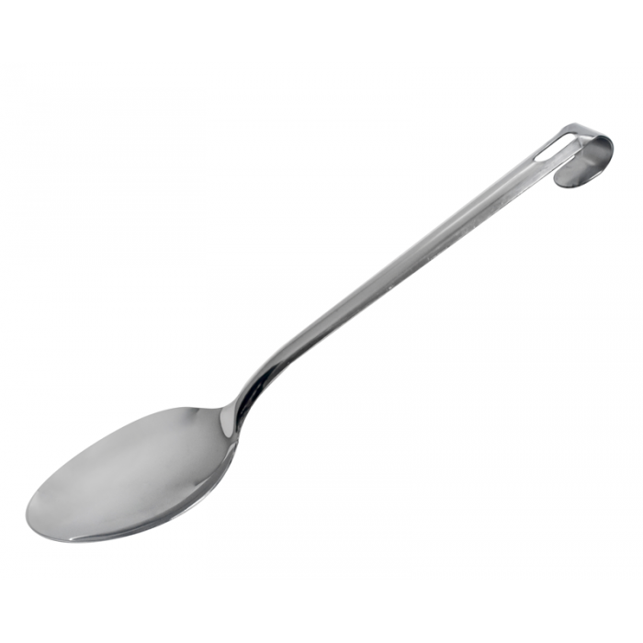
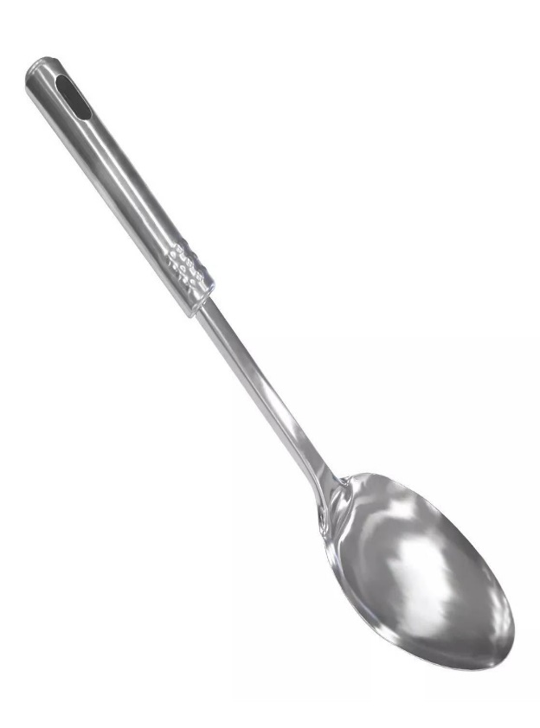

Lingură H 305 mm Lingură H 385 mm

